|  |  |  |
| --- | --- | --- |
| **Curso: Séptimo Básico** | **Tema: Civilización Romana.** | **Fecha: 29-07-2020.** |
| **Objetivo Aprendizaje (7):** Relacionar las principales características de la civilización romana (derecho, organización burocrática y militar, infraestructura, esclavitud, entre otros) con la extensión territorial de su Imperio, la relación con los pueblos conquistados, el proceso de romanización y la posterior expansión del cristianismo.(Registrar objetivo en el cuaderno). | | |
| **Actividad**: Identifican las principales características de la civilización romana. | | |

Actividad

El fin de la monarquía

“Una vez caído Tarquino, dos nuevos cónsules fueron elegidos para reemplazarlo, y una de sus primeras acciones legales fue la de dar vida jurídica a esta convicción. Desde ese día en adelante todo romano tuvo el derecho de quitar la vida a quien intentara coronarse rey”.

Vidal, G. (2001). Retratos de la Antigüedad romana y la primera cristiandad. Santiago: Universitaria.

Según el texto responda:

¿Qué les ocurriría a los ciudadanos que intentaran establecer una monarquía? Explique con sus palabras.

¿Cómo se divide el período monárquico romano?

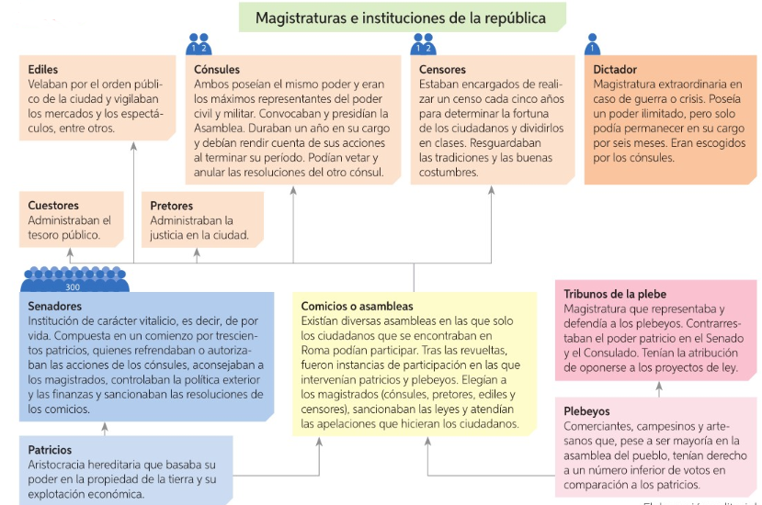

Según el cuadro busque características generales de las magistraturas (sólo las primeras 6) y responda lo siguiente:

¿Cuáles eran las características de las magistraturas romanas? Explique con sus palabras.

¿Cuál era la importancia de los tribunos plebes? Explique con sus palabras.

La importancia de la ciudadanía

“El tribuno mandó llevarlo dentro del cuartel y dijo que lo sometieran a los azotes (…). Cuando le tenían estirado con las correas, dijo Pablo al centurión que estaba allí: ‘¿Os es lícito azotar a un ciudadano romano sin haberlo juzgado?’. Al oír esto el centurión fue donde el tribuno y le dijo: ‘¿Qué vas a hacer? Este hombre es ciudadano romano’. Acudió el tribuno y le preguntó: ‘Dime, ¿eres ciudadano romano?’ —‘Sí’, respondió. —‘Yo, dijo el tribuno, conseguí esta ciudadanía por una fuerte suma’. —‘Pues yo lo soy de nacimiento’. Al momento se retiraron los que iban a darle tormento. El tribuno temió al darse cuenta que lo habían encadenado siendo ciudadano romano”.

Lucas. Hechos de los apóstoles, 22.

Según lo anterior responda:

¿Qué importancia tenía la ciudadanía entre los romana?